**Tugas**

**SKPL (Spesifikasi Kebutuhan Perangkat Lunak)**

**Design Disusun Untuk Memenuhi Salah Satu Tugas**

**Mata Kuliah Object Oriented Analysis Design**



**Oleh :**

**Mochammad Giri Pambayun - 15111059**

**Kelas : TIFK15A**

**JURUSAN TEKNIK INFORMATIKA**

**SEKOLAH TINGGI TEKNOLOGI BANDUNG**

**Jl. Soekarno-Hatta No.378 Bandung – 40235**

**2017**

# KATA PENGANTAR

Segala puji bagi allah, tuhan yang maha kuasa. Karena atas rahmat dan Karunia-nya penulis dapat menyelesaikan spesifikasi kebutuhan perangkat lunak ini.

Tugas ini merupakan salah satu syarat untuk memenuhi tugas lainya di mata kuliah OOP. Dengan segala kerendahan hati, penulis menyadari bahwa dalam penyusunan SKPL ini masih jauh dari kesempurnaan, karena keterbatasan pengetahuan dan kemampuan yang ada pada diri penulis. Dengan segala keterbatasan SKPL ini, penulis mengharapkan kritikan dan saran yang sifatnya membangun. Dalam kesempatan ini penulis menyampaikan ungkapan rasa syukur dan terima kasih yang sebesar-besarnya kepada:

1. Allah SWT, Yang Telah Memberikan Rahmat Dan Hidayah-Nya Kepada Penulis Sehingga Dapat Menyelesaikan SKPL Ini Dengan Baik.
2. Kepada Ayah Dan Ibu, Serta Adik- Adikku Dan Saudara-Saudaraku Yang Selalu,Memberikan Kasih Sayang Dan Dukungan Baik Materi Maupun Doa.
3. Bapak Frencius M.T Selaku Dosen Mata Kuliah OOP dan OOAD.
4. Teman-teman Yang Telah membantu mengarahkan kepada saya dalam menyelesaikan tugas ini.

Semoga Allah SWT Senantiasa Memberikan Imbalan Yang Berlipat Ganda

Bagi Amal Shaleh Yang Telah Dilakukan Umat-Nya. Semoga Laporan Tugas Akhir Ini Dapat Bermanfaat Bagi Semua Pihak Yang Memerlukan. Aamiin

Bandung, Desember 2017

Penulis

# DAFTAR ISI

KATA PENGANTAR i

DAFTAR ISI ii

BAB 1 PENDAHULUAN 1

1.1 Latar Belakang Masalah 1

1.2 Tujuan Pembuatan Sistem Akademik 1

1.3 Manfaat Sistem Akademik 1

BAB 2 KEBUTUHAN PERANGKAT LUNAK 3

2.1 Fitur utama Sistem 3

2.2 Functional Requirement 3

2.3 Non-Functional Requirement 3

BAB 3 MODEL ANALISIS 1

3.1 Diagram Use Case 1

3.2 Skenario Diagram Penerimaan Mahasiswa Baru Sistem Akademik 1

3.2.1. Ekspresi Valid 2

3.2.2. Calon Mahasiswa Tidak Melakukan Pembayaran 2

3.2.3. Mahasiswa Tidak Lulus Ujian 3

3.2.4. Mahasiswa Tidak Lulus Ujian ke dua 3

3.2.5. Mahasiswa Lulus Ujian ke dua 4

3.3 Skenario Diagram Perwalian Sistem Akademik 4

3.3.1. Ekspresi Valid 5

3.3.2. Salah Memasukan NIM atau Password 5

3.3.3. Tidak Membayar Biaya Kuliah 5

3.3.4. Mahasiswa Tidak Memilih Dosen Pengampu 6

3.3.5. Tidak mengisi IP 6

3.3.6. Mengambil Mata Kuliah Tambahan Dengan IP 3 6

3.3.7. Tidak Mata Kuliah Dengan IP 3 Dan Tidak Memilih Dosen Pengampu 7

3.3.8. Tidak Mengambil Mata Kuliah Tambahan Dengan IP 3 7

3.3.9. Mengambil Mata Kuliah Belum Lulus Dengan IP dibawah 3 8

3.3.10. Mengambil Mata Kuliah Belum Lulus Dengan IP Dibawah 3 Dan Tidak Memilih Dosen Pengampu 8

3.3.11. Tidak Mengambil Mata Kuliah Tambahan Dengan IP kurang dari 3 9

3.4 Class Diagram Sistem Akdemik 10

3.5 Activity Diagram Sistem Akademik Penerimaan Mahasiswa Baru 11

3.6 Activity Diagram Sistem Akademik Perwalian 11

3.7 Sequence Diagram Penerimaan Mahasiswa Baru 12

3.8 Sequence Diagram Perwalian Mahasiswa Lanjutan 12

# BAB 1 PENDAHULUAN

## Latar Belakang Masalah

Sebagai seorang mahasiswa saya merasakan ada suatu kebutuhan kampus sebagai tempat dimana proses pendidikan berlangsung penyelenggara pendidikan saya merasakan ada kekurangan yang dapat kita selesaikan dengan cara membuat sebuah sistem yang dapat mengefektifkan baik waktu, materi, jarak,dll.

Saat ini saya membuat sistem akademik dengan masalah penerimaan mahasiswa baru dan perwalian, sebagaimana penerimaan mahasiswa baru dilakukan dan bagaimana hasil yang diperoleh oleh mahasiswa baru, serta perwalian bagi mahasiswa lanjutan maupun mahasiswa yang sudah di nyatakan lulus dan diterima di kampus.

## Tujuan Pembuatan Sistem Akademik

Adapun tujuan pembuatan sistem PMB dan perwalian ini adalah sebagai berikut

1. Memudahkan calon mahasiswa baru untuk melakukan pendaftaran.
2. Memudahkan calon mahasiswa dalam melakukan ujian saringan masuk(USM) karena tidak perlu ke kampus.
3. Memudahkan mahasiswa dalam melakukan perwalian.
4. Memudahkan pihak kampus dalam filtering/memilih calom mahasiswa yang lulus ujian atau belum bahkan gagal.
5. Memudahkan akademik dalam mengumpulkan data calon mahasiswa.
6. Memudahkan dosen wali sehingga dosen wali tidak perlu melakukan tatap muka dengan mahasiswa yang melakukan perwalian.

## Manfaat Sistem Akademik

Berbagai manfaat dapat dirasakan diantaranya :

1. Calon mahasiswa tidak perlu datang ke kampus untuk mendaftar.
2. Pendaftaran calon mahasiswa menjadi lebih efektif.
3. Pembayaran biaya kulian maupun pendaftaran di lakukan melalui transfer.
4. Biaya yang dibutuhkan untuk proses pendaftaran jadi jauh lebih murah.
5. Terhindar dari kehilangan fisik faktur surat pengesahan terdaftar sebagai mahasiswa terdaftar dari akademik.
6. Dapat mengurangi konsumsi kertas

# BAB 2 KEBUTUHAN PERANGKAT LUNAK

1. Fitur utama Sistem

Selama ini masih banyak mahasiswa yang mengeluhkan tata cara atau langkah-langkah pendaftaran (PMB) dan perwalian yang biasanya masih di lakukan secara manual yang tentunya menyulitkan bagi mahasiswa, terutama perwalian yang prosesnya harus menunggu/janjian dengan dosen wali yang di maksud, waktu ke kampus biasanya yang sering menjadi alasan utama mahasiswa sulit melakukan hal ini. Sehingga saat ini terfikirlah bagaimana cara seorang mahasiswa bisa melakukan perwalian dan pendaftaran kapan saja yaitu dengan aplikasi PMB pewalian.

Dengan adanya aplikasi PMB perwalian ini akan mempermudah proses pendaftaran dan perwalian karena bisa di lakukan kapan saja kita mau, terkecuali PMB karena ada batasan waktu agar serempak dan dapat menjadi sebuah kelas pada suatu kampus.

2.2 Functional Requirement

|  |  |
| --- | --- |
| **NO** | **Keterangan** |
|  | Melakukan proses input data mahasiswa |
|  | Melakukan validasi pembayaran PMB |
|  | Melakukan ujian saringan masuk |
|  | Menentukan peserta test lulus atau tidak |
|  | Memberi NIM pada mahasiswa yang lulus |
|  | Melakukan validasi pembayaran kuliah |
|  | Melakukan pemilihan matakuliah yang akan di ambil |
|  | Melakukan pemilihan dosen pengampu sesuai matakuliah yang di ambil |
|  | Dosen wali dapat memberi persetujuan terhadap perwalian yang di lakukan oleh mahasiswa |
|  | Calon mahasiswa bisa input data dan ikut ujian jika mahasiswa telah membayar biaya PMB |
|  | Calon mahasiswa yang tidak lulus dapat ikut tes ke dua |
|  | Mahasiswa dapat menambah mata kuliah jika ip mahasiswa lebuh dari 2,9 |
|  | Mahasiswa tidak bisa ikut perwalian jika belum bayar perwalian |
|  | Mahasiswa yang memiliki ip di bawah 3 bisa menambah mata kuliah tambahan hanya saja yang di perbolehkan adalah mata kuliah yang sudah di tempuh namun belum lulus |

2.3 Non-Functional Requirement

|  |  |
| --- | --- |
| **NO** | **Keterangan** |
|  | Availability – Ketersediaan Aplikasi untuk dapat diakses calon mahasiswa/mahasiswa. |
|  | Reliability – Kehandalan Aplikasi, termasuk aspek teknis seperti koneksi, kebutuhan hardware. |
|  | Ergonomy – Desain Aplikasi user friendly dan responsif. |
|  | Portability – Keberpindahan Aplikasi, sehingga dapat diakses oleh berbagai device. |
|  | Memory – Kebutuhan Aplikasi akan media penyimpanan. |
|  | Response time – Waktu Aplikasi di sesuaikan admin/disaat dibuka penerimaan mahasiswa baru. |
|  | Safety – Keamanan data dari aplikasi, serta transaksi pada aplikasi. |
|  | Security – Keamanan aplikasi untuk melindungi data di dalamnya. |
|  | Bahasa komunikasi – Aplikasi menggunakan bahasa indonesia. |

# BAB 3 MODEL ANALISIS

3.1 Diagram Use Case

Berikut usecase diagram yang akan digunakan dalam sistem informasi sistem akademik.

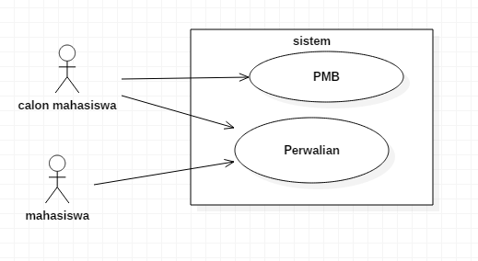

* 1. Skenario Diagram Penerimaan Mahasiswa Baru Sistem Akademik

Berikut adalah skenario usecase penerimaan mahasiswa baru dan perwalian :

Identifikasi : penerimaan mahasiswa baru

No. SRS/usecase : 01/ PMB

Nama butir uji : penerimaan mahasiswa baru

Tujuan : mahasiswa dapat melakukan pendaftaran dan melaksnakan USM dan mendapat NIM

Kondisi awal : system berada di form transfer

Kondisi akhir : calon mahasiswa berhasil mendapat NIM dan password untuk perwalian

Trigger : calon mahasiswa mengetikan nominal transfer

Aktor : calon mahasiswa

**Skenario Normal**

1. **Ekspresi Valid**

Calon mahasiswa telah melakukan input data diri da membayar biaya pendaftaran sehingga calon mahasiswa mendapatkan NIM.

|  |  |
| --- | --- |
| AKTOR | SOFTWARE |
| 1. Mentranfer biaya kuliah |  |
|  | 1. Memvalidasi pembayaran |
| 1. Mengisi data diri pada aplikasi pendaftaran mahasiswa baru |  |
| 1. Menekan tombol enter |  |
|  | 1. Data otomatis masuk ke database |
| 1. Melakukan ujian saringan masuk (USM) |  |
|  | 1. Memeriksa hasil ujian |
|  | 1. Menyatakan lulus |
| 1. Mendapat NIM beserta password untuk perwalian |  |
| Kondisi akhir skenario : Mahasiswa mendapat NIM beserta password untuk perwalian | |

1. **Calon Mahasiswa Tidak Melakukan Pembayaran**

Mahasiswa tidak melakukan pembayaran untuk mengisi data diri dan melakukan ujian saringan masuk kampus.

|  |  |
| --- | --- |
| AKTOR | SOFTWARE |
| 1. Mentranfer biaya kuliah |  |
|  | 1. Memvalidasi pembayaran |
|  | 1. Pendaftaran dibatalkan |
| Kondisi akhir skenario : pendaftaran dibatalkan | |

* + 1. **Mahasiswa Tidak Lulus Ujian**

Calon mahasiswa sudah membayar biaya pendaftaran kuliah sesuai dengan ketentuan yang sudah di tentukan oleh pihak kampus namun saat melakukan ujian calon mahasiswa di nyatakan tidak lulus sehingga harus ikut ujian ulang.

|  |  |
| --- | --- |
| AKTOR | SOFTWARE |
| 1. Mentranfer biaya kuliah |  |
|  | 1. Memvalidasi pembayaran |
| 1. Mengisi data diri pada aplikasi pendaftaran mahasiswa baru |  |
| 1. Menekan tombol enter |  |
|  | 1. Data otomatis masuk ke database |
| 1. Melakukan ujian saringan masuk (USM) |  |
|  | 1. Memeriksa hasil ujian |
|  | 1. Menyatakan tidak lulus |
| 1. Melakukan ujian ulang |  |
| Kondisi akhir skenario : calon mahasiswa melakukan ujian ulang | |

* + 1. **Mahasiswa Tidak Lulus Ujian ke dua**

Calon mahasiswa sudah membayar biaya pendaftaran kuliah sesuai dengan ketentuan yang sudah di tentukan oleh pihak kampus namun saat melakukan ujian calon mahasiswa di nyatakan tidak lulus sehingga harus ikut ujian ulang dan di nyatakan gagal.

|  |  |
| --- | --- |
| AKTOR | SOFTWARE |
| 1. Mentranfer biaya kuliah |  |
|  | 1. Memvalidasi pembayaran |
| 1. Mengisi data diri pada aplikasi pendaftaran mahasiswa baru |  |
| 1. Menekan tombol enter |  |
|  | 1. Data otomatis masuk ke database |
| 1. Melakukan ujian saringan masuk (USM) |  |
|  | 1. Memeriksa hasil ujian |
|  | 1. Menyatakan lulus |
| 1. Melakukan ujian sringan masuk ke 2 |  |
|  | 1. Memeriksa hasil ujian |
|  | 1. Menyatakan gagal |
| Kondisi akhir skenario : calon mahasiswa gagal diterima kuliah | |

* + 1. **Mahasiswa Lulus Ujian ke dua**

Calon mahasiswa sudah membayar biaya pendaftaran kuliah sesuai dengan ketentuan yang sudah di tentukan oleh pihak kampus namun saat melakukan ujian calon mahasiswa di nyatakan tidak lulus sehingga harus ikut ujian ulang dan di nyatakan lulus.

|  |  |
| --- | --- |
| AKTOR | SOFTWARE |
| 1. Mentranfer biaya kuliah |  |
|  | 1. Memvalidasi pembayaran |
| 1. Mengisi data diri pada aplikasi pendaftaran mahasiswa baru |  |
| 1. Menekan tombol enter |  |
|  | 1. Data otomatis masuk ke database |
| 1. Melakukan ujian saringan masuk (USM) |  |
|  | 1. Memeriksa hasil ujian |
|  | 1. Menyatakan lulus |
| 1. Melakukan ujian sringan masuk ke 2 |  |
|  | 1. Memeriksa hasil ujian |
|  | 1. Menyatakan lulus |
| 1. Mendapat NIM beserta password untuk perwalian |  |
| Kondisi akhir skenario : Mahasiswa mendapat NIM beserta password untuk perwalian | |

* 1. Skenario Diagram Perwalian Sistem Akademik

Identifikasi : Perwalian

No. SRS/usecase : 02/ Perwalian

Nama butir uji : perwalian

Tujuan : mahasiswa dapat melakukan perwalian menambah sks/matakuliah, dan memilih dosen

Kondisi awal : aplikasi berada di form login

Kondisi akhir : mahasiswa berhasil melakukan perwalian

Trigger : mahasiswa mengisi NIM dan password

Aktor : mahasiswa

**Skenario Normal**

* + 1. **Ekspresi Valid**

Mahasiswa telah melakukan login dan melakukan pembayaran dan memilih dosen pengampu.

|  |  |
| --- | --- |
| AKTOR | SOFTWARE |
| 1. Mengisi username dan password |  |
| 1. Menekan enter |  |
|  | 1. Memvalidasi username dan password |
|  | 1. Dinyatakan benar |
| 1. Membayar biaya perwalian |  |
|  | 1. Memvalidasi pembayaran |
| 1. Memilih dosen pengampu |  |
|  | 1. Menginput data ke database |
|  | 1. Menampilkan data mata kuliah dan dosen pengampu |
| Kondisi akhir skenario : system menampilkan data perwalian | |

**Skenario Alternatif**

* + 1. **Salah Memasukan NIM atau Password**

Mahasiswa salah memasukan NIM dan password.

|  |  |
| --- | --- |
| AKTOR | SOFTWARE |
| 1. Mengisi username dan password |  |
| 1. Menekan enter |  |
|  | 1. Memvalidasi username dan password |
|  | 1. Dinyatakan salah |
|  | 1. Kembali ke login |
| Kondisi akhir skenario : system kembali ke form login | |

* + 1. **Tidak Membayar Biaya Kuliah**

Mahasiswa telah melakukan login dan tidak melakukan pembayaran.

|  |  |
| --- | --- |
| AKTOR | SOFTWARE |
| 1. Mengisi username dan password |  |
| 1. Menekan enter |  |
|  | 1. Memvalidasi username dan password |
|  | 1. Dinyatakan benar |
| 1. Tidak membayar biaya perwalian |  |
|  | 1. System berada di form pembayaran |
| Kondisi akhir skenario : system berada di form pembayaran | |

* + 1. **Mahasiswa Tidak Memilih Dosen Pengampu**

Mahasiswa telah melakukan login dan melakukan pembayaran dan tidak memilih dosen pengampu.

|  |  |
| --- | --- |
| AKTOR | SOFTWARE |
| 1. Mengisi username dan password |  |
| 1. Menekan enter |  |
|  | 1. Memvalidasi username dan password |
|  | 1. Dinyatakan benar |
| 1. Membayar biaya perwalian |  |
|  | 1. Memvalidasi pembayaran |
| 1. Tidak memilih dosen pengampu |  |
|  | 1. Berada di form pilih dosen |
| Kondisi akhir skenario : system berada di form pilih dosen | |

* + 1. **Tidak mengisi IP**

Mahasiswa telah melakukan login, melakukan pembayaran, memilih dosen pengampu dan mahasiswa tidak mengisi ip.

|  |  |
| --- | --- |
| AKTOR | SOFTWARE |
| 1. Mengisi username dan password |  |
| 1. Menekan enter |  |
|  | 1. Memvalidasi username dan password |
|  | 1. Dinyatakan benar |
| 1. Membayar biaya perwalian |  |
|  | 1. Memvalidasi pembayaran |
| 1. Memilih dosen pengampu |  |
|  | 1. Menginput data ke database |
| 1. Tidak Mengisi ip |  |
|  | 1. Berada di form IP |
| Kondisi akhir skenario : system berada di form IP | |

* + 1. **Mengambil Mata Kuliah Tambahan Dengan IP 3**

Mahasiswa telah melakukan login, melakukan pembayaran, memilih dosen pengampu dan ip lebih dari 3 sehingga dapat mengambil mata kuliah tambahan.

|  |  |
| --- | --- |
| AKTOR | SOFTWARE |
| 1. Mengisi username dan password |  |
| 1. Menekan enter |  |
|  | 1. Memvalidasi username dan password |
|  | 1. Dinyatakan benar |
| 1. Membayar biaya perwalian |  |
|  | 1. Memvalidasi pembayaran |
| 1. Memilih dosen pengampu |  |
|  | 1. Menginput data ke database |
| 1. Mengisi ip |  |
|  | 1. Validasi ip |
| 1. Menambah mata kuliah |  |
|  | 1. Dipilihkan mata kuliah OOP2 |
| 1. Memilih dosen pengampu |  |
|  | 1. Menampilkan data mata kuliah dan dosen pengampu |
| Kondisi akhir skenario : system menampilkan data perwalian | |

* + 1. **Tidak Mata Kuliah Dengan IP 3 Dan Tidak Memilih Dosen Pengampu**

Mahasiswa telah melakukan login, melakukan pembayaran, memilih dosen pengampu da ip 3 sehingga dapat mengambil mata kuliah tambahan namun tidak memilih dosen pengampu.

|  |  |
| --- | --- |
| AKTOR | SOFTWARE |
| 1. Mengisi username dan password |  |
| 1. Menekan enter |  |
|  | 1. Memvalidasi username dan password |
|  | 1. Dinyatakan benar |
| 1. Membayar biaya perwalian |  |
|  | 1. Memvalidasi pembayaran |
| 1. Memilih dosen pengampu |  |
|  | 1. Menginput data ke database |
| 1. Mengisi ip |  |
|  | 1. Validasi ip |
|  | 1. Mata kuliah yang belum lulus OOP 2 |
| 1. Tidak memilih dosen pengampu |  |
|  | 1. Di form pilih dosen |
| Kondisi akhir skenario : system berada di form pilih dosen | |

* + 1. **Tidak Mengambil Mata Kuliah Tambahan Dengan IP 3**

Mahasiswa telah melakukan login, melakukan pembayaran, memilih dosen pengampu dan ip lebih dari 3 tidak mengambil mata kuliah tambahan.

|  |  |
| --- | --- |
| AKTOR | SOFTWARE |
| 1. Mengisi username dan password |  |
| 1. Menekan enter |  |
|  | 1. Memvalidasi username dan password |
|  | 1. Dinyatakan benar |
| 1. Membayar biaya perwalian |  |
|  | 1. Memvalidasi pembayaran |
| 1. Memilih dosen pengampu |  |
|  | 1. Menginput data ke database |
| 1. Mengisi ip |  |
|  | 1. Validasi ip |
| 1. Tidak Menambah mata kuliah |  |
|  | 1. Menampilkan data mata kuliah dan dosen pengampu |
| Kondisi akhir skenario : system menampilkan data perwalian | |

* + 1. **Mengambil Mata Kuliah Belum Lulus Dengan IP dibawah 3**

Mahasiswa telah melakukan login, melakukan pembayaran, memilih dosen pengampu da ip kurang dari 3 sehingga dapat mengambil mata kuliah yang sebelumnya belum lulus.

|  |  |
| --- | --- |
| AKTOR | SOFTWARE |
| 1. Mengisi username dan password |  |
| 1. Menekan enter |  |
|  | 1. Memvalidasi username dan password |
|  | 1. Dinyatakan benar |
| 1. Membayar biaya perwalian |  |
|  | 1. Memvalidasi pembayaran |
| 1. Memilih dosen pengampu |  |
|  | 1. Menginput data ke database |
| 1. Mengisi ip |  |
|  | 1. Validasi ip |
|  | 1. Mata kuliah yang belum lulus Fisika 2 |
| 1. Memilih dosen pengampu |  |
|  | 1. Menampilkan data mata kuliah dan dosen pengampu |
| Kondisi akhir skenario : system menampilkan data perwalian | |

* + 1. **Mengambil Mata Kuliah Belum Lulus Dengan IP Dibawah 3 Dan Tidak Memilih Dosen Pengampu**

Mahasiswa telah melakukan login, melakukan pembayaran, memilih dosen pengampu da ip kurang dari 3 sehingga dapat mengambil mata kuliah yang sebelumnya belum lulus namun tidak memilih dosen pengampu.

|  |  |
| --- | --- |
| AKTOR | SOFTWARE |
| 1. Mengisi username dan password |  |
| 1. Menekan enter |  |
|  | 1. Memvalidasi username dan password |
|  | 1. Dinyatakan benar |
| 1. Membayar biaya perwalian |  |
|  | 1. Memvalidasi pembayaran |
| 1. Memilih dosen pengampu |  |
|  | 1. Menginput data ke database |
| 1. Mengisi ip |  |
|  | 1. Validasi ip |
|  | 1. Mata kuliah yang belum lulus Fisika 2 |
| 1. Tidak memilih dosen pengampu |  |
|  | 1. Di form pilih dosen |
| Kondisi akhir skenario : system berada di form pilih dosen | |

* + 1. **Tidak Mengambil Mata Kuliah Tambahan Dengan IP kurang dari 3**

Mahasiswa telah melakukan login, melakukan pembayaran, memilih dosen pengampu dan ip kurang dari 3 tidak mengambil mata kuliah tambahan.

|  |  |
| --- | --- |
| AKTOR | SOFTWARE |
| 1. Mengisi username dan password |  |
| 1. Menekan enter |  |
|  | 1. Memvalidasi username dan password |
|  | 1. Dinyatakan benar |
| 1. Membayar biaya perwalian |  |
|  | 1. Memvalidasi pembayaran |
| 1. Memilih dosen pengampu |  |
|  | 1. Menginput data ke database |
| 1. Mengisi ip |  |
|  | 1. Validasi ip |
| 1. Tidak Menambah mata kuliah |  |
|  | 1. Menampilkan data mata kuliah dan dosen pengampu |
| Kondisi akhir skenario : system menampilkan data perwalian | |

* 1. Class Diagram Sistem Akdemik

Berikut merupakan class diagram sistem akademik pmb dan perwalian :

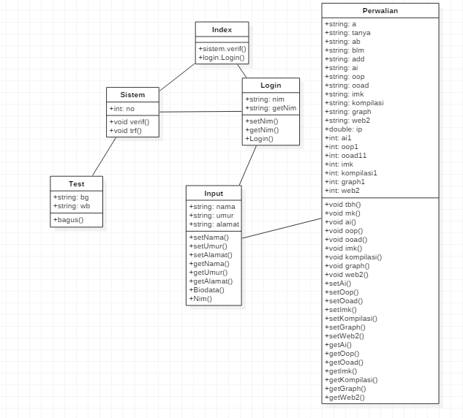

* 1. Activity Diagram Sistem Akademik Penerimaan Mahasiswa Baru

Berikut merupakan Activity Diagram Sistem Penerimaan mahasiswa baru:

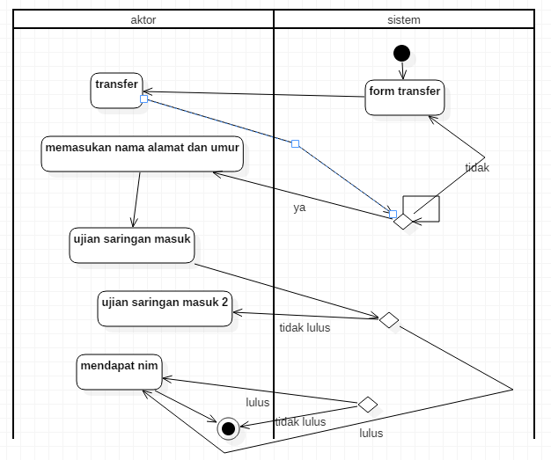

* 1. Activity Diagram Sistem Akademik Perwalian

Lalu berikut merupakan Activity Diagram Sistem Perwalian :

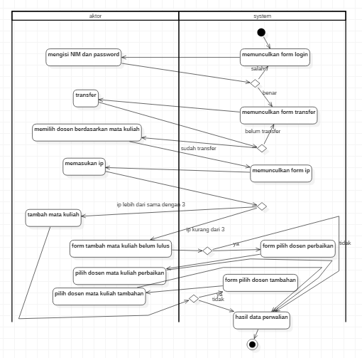

* 1. Sequence Diagram Penerimaan Mahasiswa Baru

Berikut merupakan Sequence Penerimaan Mahasiswa Baru :

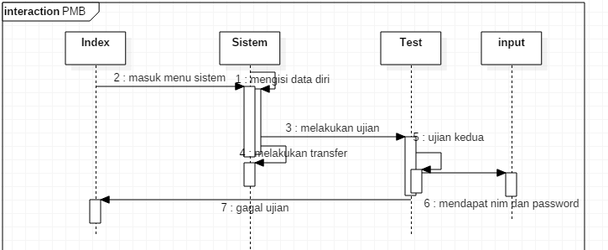

* 1. Sequence Diagram Perwalian Mahasiswa Lanjutan

Dan berikut merupakan diagram sequence Perwalian, sebagai berikut :

